Объекты, включенные в календарный график вовлечения неиспользуемого и неэффективно используемого имущества на
2025 год (предлагаются для продажи)
№ пп | Фото | Организация | Наименование объекта | Местонахождение | Краткое описание
1 | 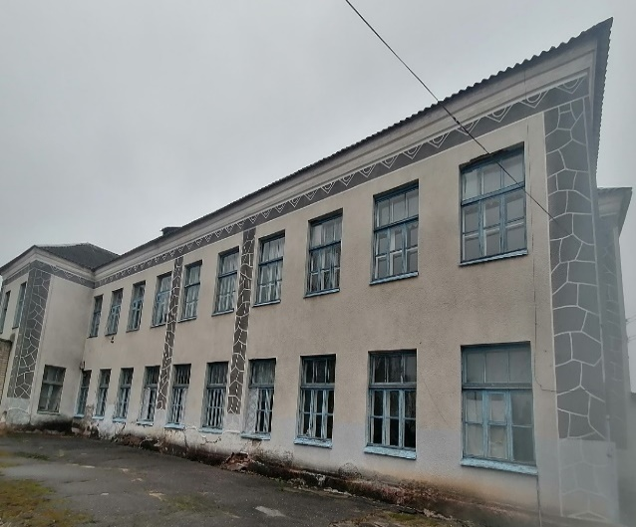 | Отдел по образованию Лепельского районного исполнительного комитета | Комплекс капитальных строений  (4 здания) | Витебская обл., Лепельский р-н, Каменский с/с, аг.Камень | Здание школы (двухэтажное, кирпичное, № 230/С-14276, общая площадь 872 кв.м., 1952 года постройки), учебное здание (одноэтажное, деревянное, № 230/С-14278, общая площадь 134 кв.м., 1952 года постройки), здание общежития (двухэтажное, кирпичное, № 230/С-14277, общая площадь 857 кв.м., 1976 года постройки), здание столовой (одноэтажное, деревянное, № 230/С-14278, общая площадь 178 кв.м., 1949 года постройки). Общая площадь земельного участка – 2,9605 га.

Имеется возможность данные объекты недвижимости безвозмездно передать в собственность для реализации инвестиционного проекта, а также в безвозмездное пользование под оформление договором обязательства по созданию рабочих мест.
По интересующим вопросам о капитальных строениях можно обратиться в отдел экономики райисполкома по тел: 6-70-49, 6-79-37, а за более подробной информацией к балансодержателю:
Отдел по образованию Лепельского районного исполнительного комитета 6-70-47 (начальник), 3-94-68 (бухгалтер), 6-15-87 (инженер).

